DALLMER Ablaufgehäuse 46 S, Zulauf DN 40, DN 50

Dallmer

Eigenschaften

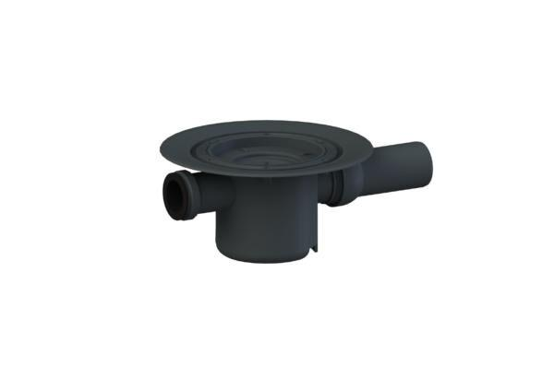

GTIN:

4001636460059

HAN:

460059

Anschluss, Abdichtung

Anschlussmanschette, Anschlussfolie

Beheizbarkeit Ablauf

ohne Begleitheizung

Produkt

Ablaufgehäuse

Werkstoff

Polypropylen (PP)

Stutzen-Ausführung

waagerecht

Nennweite DN

40,00 - 50,00